Forslagstekst til innkalling av ansatte til kartleggingssamtale | 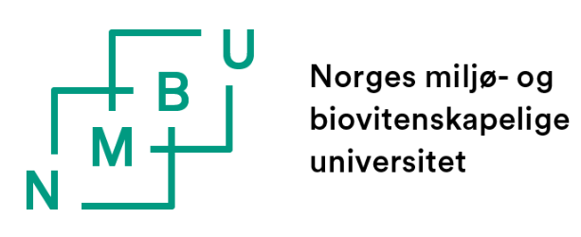

Innkalling til kartleggingssamtale
Som følge av omorganiseringen av NMBU kan enkelte funksjoner bli endret i tråd med ny organisering. Medarbeidere som kan få endringer i sine arbeidsoppgaver eller hvor arbeidet bortfaller som resultat av omstillingen, vil få tilbud om en kartleggingssamtale. Ingen medarbeidere skal sies opp i forbindelse med omorganiseringen. For nærmere omtale av omstillingsprosessen, oppfordrer vi deg til å ta en titt på omstillingshåndboken som er utarbeidet i forbindelse med omorganisering.

Formålet med kartleggingssamtalen er å:
- Gi informasjon om omorganiseringsprosessen
- Gi informasjon om hvorfor/hvordan du kan være berørt av omstillingen
- Gi tilpasset informasjon om dine rettigheter og plikter i forbindelse med omstillingen
- Kartlegge dine nåværende arbeidsoppgaver, realkompetanse og ønsker om fremtidige arbeidsoppgaver/stilling
- Undersøke om du mener å ha krav på direkte innplassering i en stilling
- Gi informasjon om prosessen videre og når du kan forvente en avklaring på innplassering i ny organisering
- Ivareta behovet for dialog med og omsorg for den enkelte ansatte

Vedlagt finner du skjema for «kartlegging av realkompetanse og preferanser» som vi ber deg fylle ut og ta med i to eksemplarer til samtalen.

Du kan la deg bistå av tillitsvalgt eller annen rådgiver i samtalen.

Ansatte kan i spesielle tilfeller be om at samtalen gjennomføres med en overordnet leder. Overordnet leder skal i det enkelte tilfelle avgjøre hva som er mest hensiktsmessig.

Med hilsen

------------------------
Navn
Leder

Vedlegg:
- Skjema «kartlegging av medarbeideres realkompetanse og preferanser»

